Книжно-иллюстративная выставка. «Знаменитая Ярославна»
к 55 - летию со дня космического полёта (16 июня 1963 г.) В.В. Терешковой.
Валентина Владимировна Терешкова - советский космонавт, первая в мире женщина-космонавт (1963), Герой Советского Союза (1963). Лётчик-космонавт СССР № 6 (позывной - «Чайка»), 10-й космонавт мира. Единственная в мире женщина, совершившая космический полёт в одиночку. Генерал-майор (1995) в отставке (1997), первая в России женщина в звании генерал-майора.
На книжной выставке представлены книги, посвященные Валентине Терешковой и ее подвигу, воспоминания родных, близких, друзей, космонавтов.
Барышев, Ю. И. Моя Валентина: [фотоальбом]. - [2-е изд., перераб. и доп.]. - Ярославль: Индиго, 2012. - 466 с.: фото. Не всякий фотожурналист имеет право, рассказывая о всемирно известном человеке, добавить приставку "мой". Юрий Барышев, публикуя в этом альбоме фотографии первой в мире женщины-космонавта В.В. Терешковой, делает это по праву. Полвека, прошедшие со дня полета Валентины Терешковой в космос, он из года в год запечетлевал все наиболее яркие события из жизни В. Терешковой, связанные с Ярославлем. Поэтому он с полным основанием назвал свой альбом "Моя Валентина".
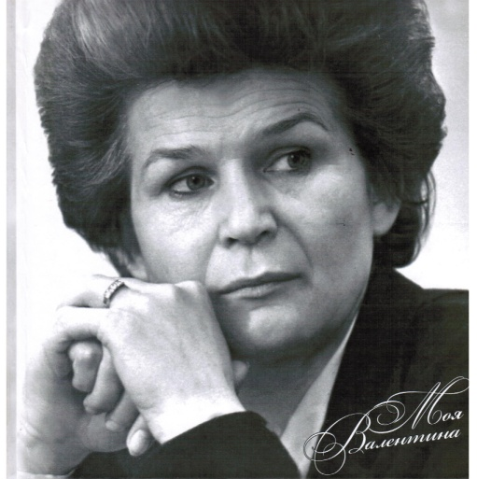
Волжская чайка: Рекомендательны указатель литературы о В.В. Николаевой-Терешковой/ Составитель Е.Я. Брук. – Ярославль, 1964. – 56 с.: портр.

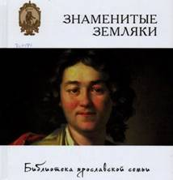 В книге «Знаменитые земляки», серии «Библиотека ярославской семьи» есть очерк о В.В. Терешковой.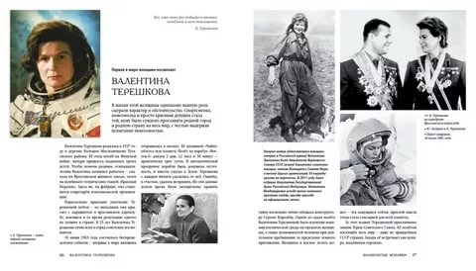Первая в мире женщина-космонавт Валентина Терешкова// Знаменитые земляки. – Рыбинск: Медиарост, 2013. – С: 96-99: ил. – (Библиотека ярославской семьи. Том 5).
В.В. Николаева-Терешкова родилась 6 марта 1937 года в деревне Масленникове Ярославской области. Совершила космический полет 16-19 июня 1963 года на космическом корабле "Восток-6".
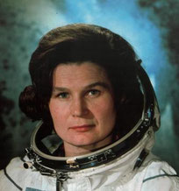
Николаева-Терешкова Валентина Владимировна// Лётчики-космонавты СССР [Фотоматериалы]: [комплект из 41 карточки в обложке]. – М.: Плакат, 1978.
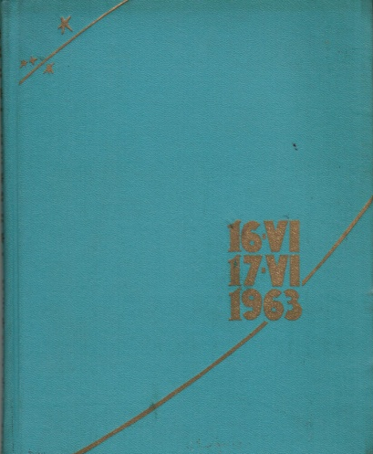 Я Чайка: Фотоальбом. - Ярославль: Ярославское книжное изд-во, 1966. – 110 с.: ил. Альбом о первой в мире женщине-космонавте Валентине Терешковой. Фото ТАСС, АПН, Северный рабочий, Юность.
ЯРОСЛАВСКАЯ «ЧАЙКА»
Стучит метроном, как работает сердце,
И хочется эти секунды сберечь.
Найти на шкале частоту мегагерца,
С которой слышна ярославская речь.
И радостно ловят просторы земные
Девический голос в космической мгле:
— Я — «Чайка», Я — «Чайка», — летят позывные,
До встречи, друзья, на родимой земле!
До встречи, межзвездных просторов хозяйка,
Лети, наша гордость, легка и быстра.
Лети, ярославская милая чайка,
Космических братьев родная сестра! Н. Якушев
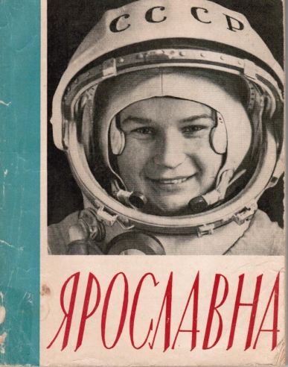
Ярославна.- Ярославль: Ярославское книжное изд-во, 1963. – 100 с.: ил.

Аграфонова Г. В. Музей «Космос»: филиал Ярославского историко-архитектурного музея-заповедника: путеводитель. - Ярославль: Верхне-Волжское книжное издательство, 1983. - 76 с.
Валентина Терешкова в космосе и на родной земле. – Ярославль, 2008. – 48 с.: ил.
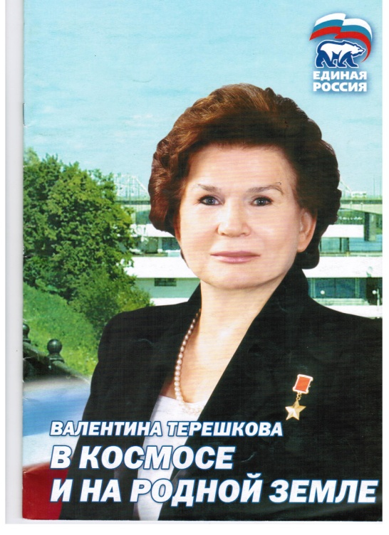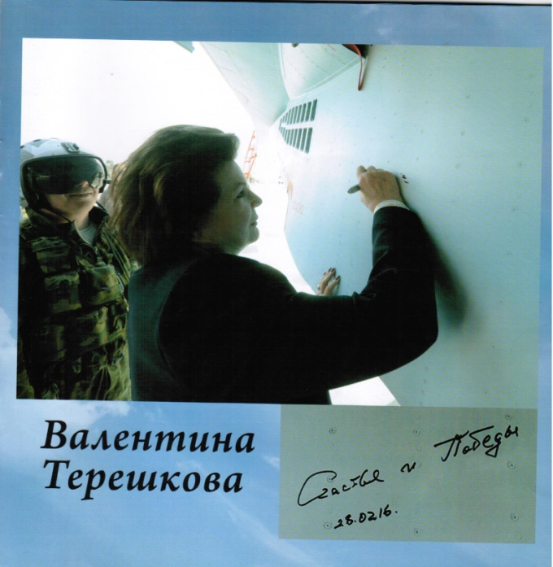
Валентина Терешкова: Фотоальбом. – Ярославль, 2016. – 36 с.: ил.
Книга «Женщина века» о замечательной землячке Валентине Терешковой, прославившей нашу Родину на весь мир!
Женщина века: 40-летию полета В.В. Терешковой в космос посвящается. – Ярославль: Изд-во «ЛИЯ», 2003. - 152 с.: ил.

